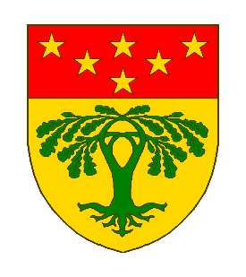
COMMUNE DE GOESDORF

AVIS AU PUBLIC

ARDEN CHALLENGE (1ère étape):
Perturbations du trafic
Jeudi, le 21 avril 2022 (après-midi)

À l’occasion de la course cycliste
" Arden Challenge "
certaines rues seront réglementées en sens unique impliquant des perturbations du trafic.

Organisateur : Velo Club Wooltz / Cyclo-Club Chevigny (B)

Quand : Jeudi, 21 avril 2022, à partir de 14.00h

Communes
concernées: Bourscheid, Goesdorf, Kiischpelt et Wiltz

Localités
concernées : Bockholtz, Bockholtz-Moulin, Dahl, Goesdorf,
(Commune Nocher et Nocher-Route
Goesdorf)

Signalisation : Ministère de la Mobilité et des Transports publics/
Administration des Ponts et Chaussées
Impact sur le
trafic : environ 5 à 10 minutes lors du passage de la course

Pour des renseignements supplémentaires
veuillez consulter le site internet suivant
www.ccchevigny.be

Arden Challenge 21 avril 2022
Circuit du 1ier passage sur le territoire de la commune de Goesdorf; 13:50 – 14:30

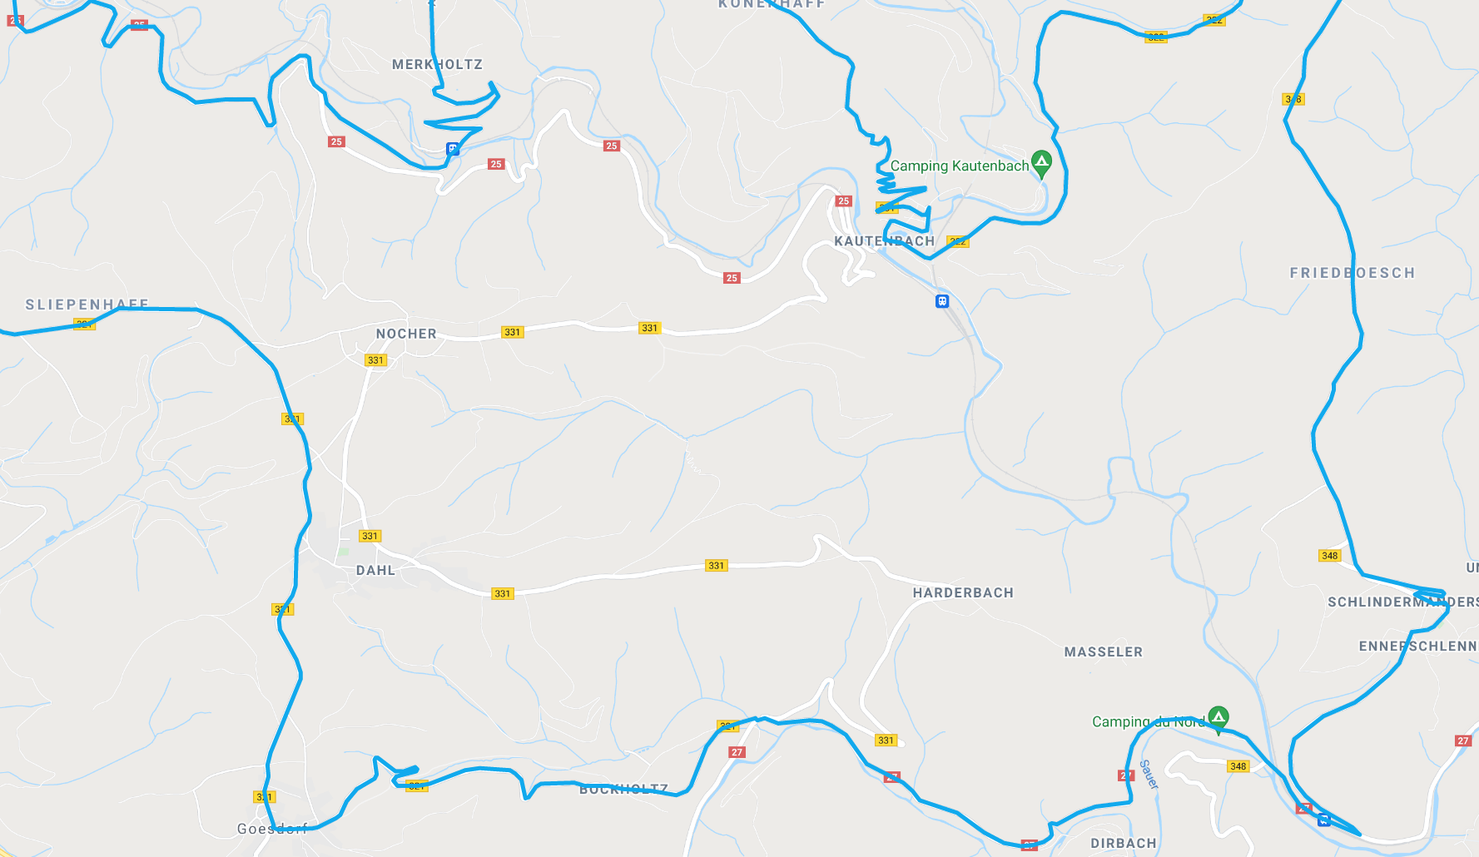

Arden Challenge 21 avril 2022
Circuit du 2ième , 3ième et 4ième passage sur le territoire de la commune de Goesdorf; 15:10 – 17:15
